02월 14일 작업일지:

**서버 패킷 받는 방식 수정, 클라이언트 Shot시 패킷 전송**

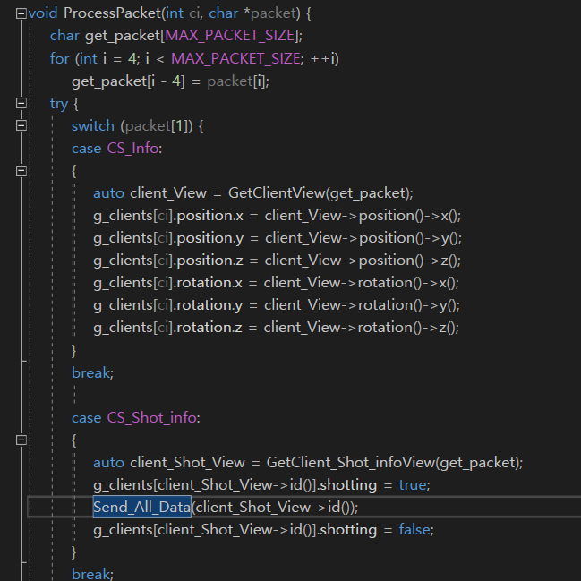

- 서버에서 그동안 위치 좌표 하나만을 받아온 부분을 패킷 타입을 통해 분류 하여 받을 수 있게 수정

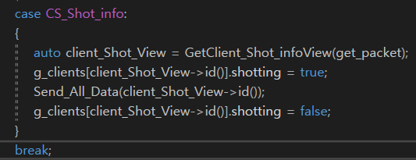

- 클라이언트가 공격 시 서버에 어떤 클라이언트가 공격을 한다고 패킷을 전송

**문제점**

- 클라이언트가 공격 시 서버에서는 판단을 하여 다른 클라이언트에게 보내지만 모든 클라이언트가 해당 서버에서 누가 공격했는지를 받지 못한다.

**해결 방법**

- Update 패킷으로 인한 공격했다는 데이터가 전송되기 이전에 수정이 된다. Lock을 걸어서 해당 데이터가 정상적으로 전송되게 수정을 해주면 될 듯 하다.